绽放心灵的力量
——青岛市小初高心理健康教育研讨活动青岛大学路小学分会场简讯

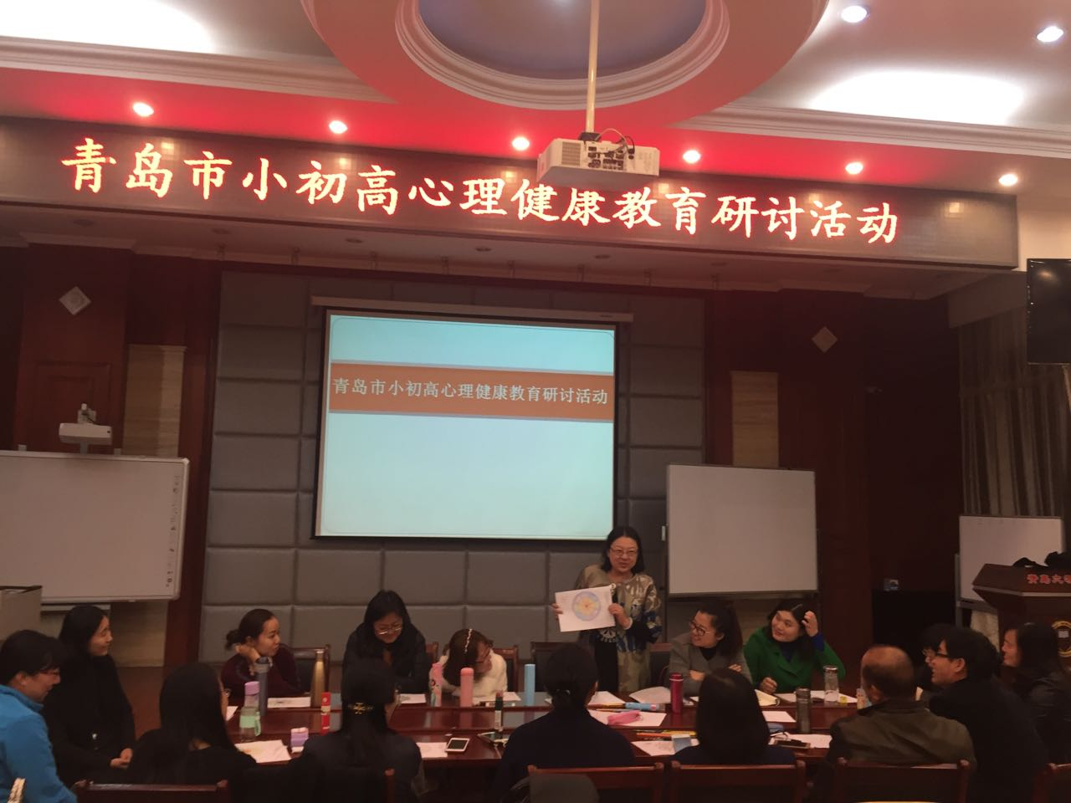
2017年11月7日，青岛市小初高心理健康教育研讨活动在青岛大学路小学举行。青岛市市南区教育研究中心心理教研员松梅老师和来自青岛市各区市不同学校的19位高初小、专兼职心理教师共同参加研讨。本次研讨活动一共有3位老师带领体验。
大学路小学的薛飞飞老师带领大家进行了曼陀罗绘画的体验。在画曼陀罗前，薛老师先带领大家入静，在音乐声中，将注意力集中在呼吸上，在呼吸中让自己沉静，慢慢地将自己从现实生活中抽离，以备进入内在的旅程。绘画时，我们尝试保持清醒专注的意识状态，随着画面逐渐的浮现，感受它们所带来的各种心理体验。完成曼陀罗绘画后，给自己的作品起一个恰当的名字，从不同的角度来欣赏自己的作品，体会它所带来的心情及联想。用心记下对它的体验、联想和感悟。最后介绍和描述自己的作品，包括介绍画中所呈现的意象，作品所表达的故事，所使用的颜色，意象之间的关系。
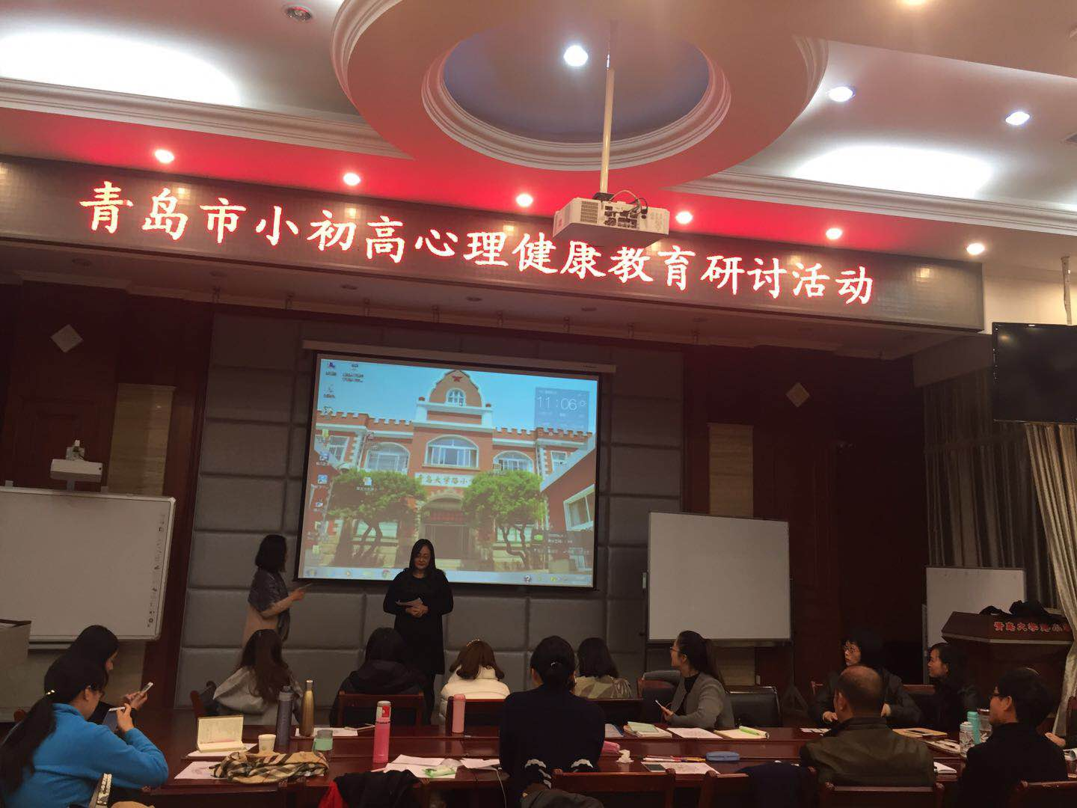
莱西一中的刘艳老师为我们带来一场与自我的相遇和对话，刘老师先通过视频和角色扮演让我们了解了每个人的个性不同也就存在着差异。按这些性格个性可分类为快乐我、敏感我、完美我、和谐我、现实我、权威我。刘老师用简明的语言对六大性格进行了逐一分析：快乐我，善于交际，情绪化；权威我，控制欲强，冲动易怒；完美我：善于分析，注重细节；敏感我：敏感多疑、沉溺往事；现实我，执行力强，越挫越勇；和谐我，听话照做，被动散漫。然后老师们一起进行了测试，深度剖析自己，让自己更懂自己。
图卡似乎正在用她的语言向你传递某些有价值有意义的讯息，而你是否准备好来聆听这些声音呢？黄岛的张晓老师带领我们深入体验OH卡，首先，张老师带领我们进行了热身活动“金龙拍拍操”，拉近了彼此的距离，接着讲解了OH卡的特点并带领老师们进行了放松体验，然后每位老师抽取自己的OH卡，根据OH卡的文字和图画结合当下自己的感受与想法进行分享。有几位对卡牌感触较深的老师，对相应的卡牌进行了多角度的解读，为大家带来了许多新的感悟与启发，让我们感受到图卡是有生命的，而她的生命性就正是体验者赋予的。当你可以全然的相信，并把自己交付给她，她将承接你的智慧，并像一面镜子把那些智慧反射给你。在与图卡的对话中，我们看见一个真实的、立体的、全面的、生动的自己。同时，也将获得一个全新的、透彻的、丰富的视角来审视“我与自己”、“我与他人”、“我与世界”的关系，从而激发我们成为真实自在的自己。
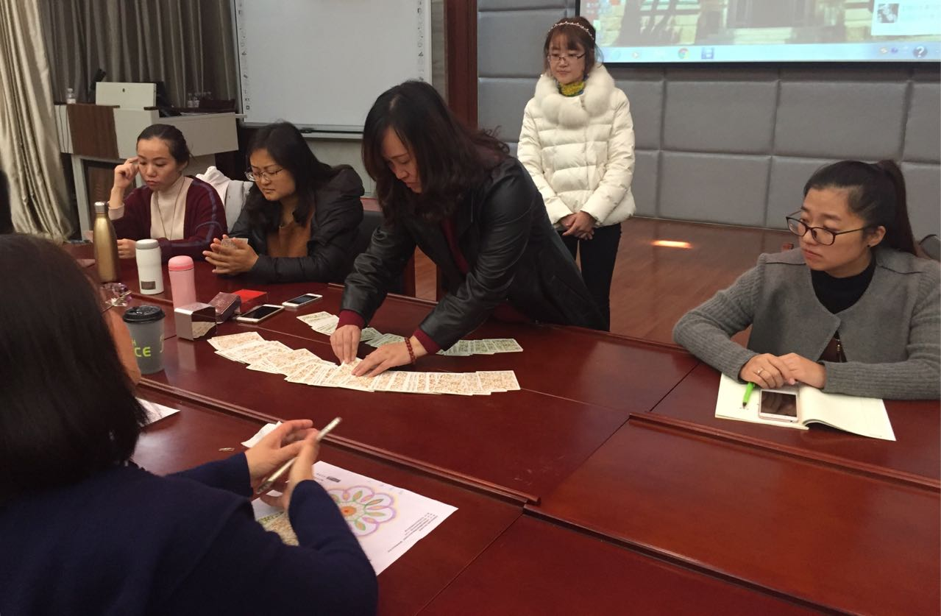
在三位老师的带领下，大家在体验中一步步走进自己的内心世界，去探索去发现。有欢笑，有泪水，有感动，这些都将成为珍贵的记忆，我们的心灵世界被触动，变得柔软、澄澈、释放。
一天的活动结束了，老师们的收获满满：
黄岛区张家楼中心小学 程连见：今天的学习陪伴让自己学到了很多，提高了很多，从老师们身上看到了心理大师的风范，他们的分享那么专业、贴切。他们的心理素养、专业知识是那么丰富，值得我努力的积极的去学习、成长。
李沧区枣山小学 王序天馨：今天有幸参加这次心理教研活动，在三位老师的带领下我们感受了曼陀罗和卡牌的魅力，通过分享我对自己有了更深一步的认识，同伴间相互信任理解支持的感情让我深深的爱上了这个大家庭。在立冬这个代表冬天开始的日子，让我在这天的分享与感悟中，获得了力量，让这个冬天无比的温暖。
黄岛区琅琊台小学 张晓：今天早早的来到了学校，想着先熟悉熟悉环境，慢慢的老师们都来了，觉得好亲切。首先要感谢薛老师，她带领的曼陀罗绘画让我体验到了一种新的形式，绘画时美妙的音乐也让我们的情绪得到了充分的宣泄，感谢薛老师！刘艳老师的分享了让我们觉得好神奇，确实为我们打开了一扇新的窗户，心理学的宝贝原来这么多啊！最后，谢谢大家的包容和鼓励，我会继续努力，成为一名更棒的心理老师！
莱西一中 刘艳：早上从家里出发的时候，天还没亮，雾好大，一路越走雾越薄，越走天越亮，心情一下子敞亮起来，一如要赴的心之约，期待，喜悦。先由薛老师带领大家进行曼陀罗绘画，选模版，入静放松，绘制，传阅分享写感悟，分享发言说感悟，体验总结，环环相扣，丝丝入心。作为带领者，我跟大家分享汇报了大六性格在生活和工作中的运用，通过常见生活情景的心理剧场，典型视频和经典人物和案例的呈现，借助大六卡牌的实用工具，更好的了解接纳自己，洞察别人，明确各类性格的特点，明了与不同性格的人的相处之道，觉知觉察觉醒觉悟，学习成长，我们一直走在修行的路上。
青岛重庆路第三小学 于文竹：今天怀着一颗忐忑的心去，怀着一颗喜悦的心回。非常感谢薛飞飞老师，刘艳老师和张晓三位老师的体验分享展示课，让第一次参与团体心理辅导课的我，亲身体验到了，心理课的魅力和神奇，觉得很好玩，很开心。比如，开课前的热身，让被辅导者由陌生到熟悉，由紧张到放松，最后很容易的进入冥想氛围中，还有情景剧的角色扮演，也很好的让我们体验到不同性格的人，在处理问题上的不同，生活中要善于不同对待。总之，今天三位老师的体验展示课，让我脑洞大开，受益匪浅。我希望这样的活动能够坚持下去，我也非常高兴，能够成为这个团体的一员。
胶州市瑞华实验小学 张艳杰：今天有幸参加这次心理教研活动，在三位老师的带领下我们感受了曼陀罗、OH卡牌的神奇以及魅力大六性格在生活和工作中的运用，通过常见生活情景的心理剧场，典型视频和经典人物和案例的呈现，还有大六卡牌的实用工具，我很喜欢，通过体验，我能够更好的了解接纳自己，还学习了怎样对待不同性格的孩子，怎样与各种性格的人交流，觉知觉察觉醒觉悟。给我带来更加深刻的体验。感谢这次活动给我带来的收获，感谢大家的共同陪伴。
城阳实验三小 白敏：今天的三次活动对我心灵的触动非常深刻。多年来内心深处的心结打开的那一瞬间泪流满面。感谢相遇，感恩当下！
即墨区万科小学 李敏：怀揣一颗满满期待的心参加了此次心教研，真的是收获满满！上午的曼陀罗让我重新认识了现在的生活状态，六大人格让我对自己有了不一样的理解，而下午的卡牌活动，让我一直深埋在的心中情绪不知不觉在这个大家庭中得到释放，心中也释然了很多，感谢心理这个大家庭，感谢大家的分享、帮助和支持，让我心中充满感恩，感恩生命中遇到的每一个人，我会一路前行，和大家一起继续美妙而又神奇的心灵之旅，谢谢。
青岛七中 刘倩：世上一切的相遇，比如人与人、人与物、事与事等等，都是缘分使然，坦然地接受这种共时性，让一切顺其自然地发生，感恩生命的历练，感恩上天的眷顾，感恩此时的相遇，感恩所有的存在……遇见，真好！
崂山五中 王皓彤：美好的天气里来到了漂亮的大学路小学，每次参加心理教研都收获满满。今天有三位老师带领我们做了体验，有薛老师的曼陀罗，刘老师的大六性格和张老师的OH卡牌。在绘制曼陀罗的时候，我的心态从焦躁到平和，从纠结到坦然，感受到了自己的抉择和内心的成长。而且还有志趣相投的老师看懂我的心情，觉得很有归属感。后面学习了新的性格测试，更加清楚的了解了自己。下午的OH卡体验，更是神奇的抽到了早晨想的事件，心理真是一门神奇的学科，助人助己。期待下一次的教研。
青岛幼儿师范学校 段文姬：今天我有幸参与了这次教研活动，非常感谢薛飞飞，刘艳，张晓三位老师带来的分享。飞飞老师的曼陀罗让我们在冥想中放松自我，在涂色中感受自我。刘艳老师的大六人格让我们认识到自身性格中的独特色彩。张晓老师的卡牌让我们投射出了潜藏在内心深处的想法。一天活动让我收获满满，各位老师的分享也让我感触良多，这真是无比美好的一天！
平度市杭州路中学 姜璐：早晨的大雾，迟到了，很遗憾没有参与到薛老师的曼陀罗活动中。从刘老师的大六人格中，我认识到了每种人格的独特性，每种人格的魅力所在。下午张老师的OH卡牌让我进一步认识了自己，情绪得到了释放。非常感激伙伴们的分享与鼓励。我们所有的经历，顺境也好，逆境也罢，都是上天给我们的恩赐。所以，努力做好当下的事情。
胶州23中 郭晶：感谢这一次心灵之旅!让我遇到了许多阳光的老师!相遇相识即是缘!在心理缘分天空中，感谢三位老师地引领，我找寻自己的潜意识，释放自己的压力！透析自己，分析自己，更主要的是一种心理成长，一种自我成长！让我体验到了oh潜意识牌的神秘的力量，也我觉察觉悟觉醒，一种新的心灵绽放，让我的体验打开了一个神秘之旅！我立即查阅了oh潜意识牌的定义，如下：OH卡（也称作潜意识图像卡）是由德国的人本心理学硕士莫里兹·艾格迈尔（Moritz Egetmeyer）与墨西哥裔的艺术家伊利·拉曼（Ely Raman）共同创作的心理疗法卡片。OH卡是由88张图卡加上88张字卡组成，即共有176张卡片可以做图文变化。「OH Cards」系列的心灵图卡，是一种简单而实用的直觉联想工具，在用于心理咨询、自我探索、心灵沟通、潜能开发、创意联想、塔罗占卜、精神分析、亲子互动、艺术治疗与团体游戏的时候，不需要任何策略，也不涉及输赢问题。它不是塔罗牌，因为没有官方的解释，任何参与者都可以自由决定她/他手中牌卡的意义，咨询者只能引导与尊重。我在心理活动学习的路上，我坚持学习着，我也在不断成长着！我也在期待着工作中带着梦想飞翔！真好真好!
三江 李艳：感谢三位分享老师的精心准备。薛飞飞老师的冥想音乐非常给力，让我徜徉在灿烂的阳光里，内心的力量不断涌现；刘艳老师的六大人格的引领，让我了解了自己的人格特质，人无完人，但要通过修炼不断完善，让自己的心境更和谐；张老师的oH卡牌让我和自己的亲人和自己的过往有了更深入的联结，接纳自己，肯定自己，用满满的正能量迎接美好的明天。

